รายงานผลการปฏิบัติงานของงานสืบสวน ประจำเดือน พฤษภาคม 2569
สภ.กันทรลักษ์ จว.ศรีสะเกษ
ลำดับ | การปฏิบัติงาน/โครงการ/กิจกรรม | รายละเอียด | ระยะเวลาการดำเนินการ | หน่วยงานรับผิดชอบ | ภาพกิจกรรม
1 | กวดขันจับกุมยาเสพติด | จับกุมผู้ต้องหาจำนวน 1 ราย ดังนี้  1.นายเจริญรุ่ง อายุ 16 ปี ต.ทุ่งใหญ่ อ.กันทรลักษ์ จ.ศรีสะเกษ พร้อมด้วยของกลาง 1. รถจักรยานยนต์ จำนวน 1 คัน  เจ้าหน้าที่ตำรวจผู้จับกุมได้แจ้งข้อกล่าวหาให้ผู้ต้องหา ทราบว่า “ลักทรัพย์หรือรับของโจรฯ”  และได้แจ้งข้อกล่าวหาแก่ผู้ต้องหาเพิ่มเติมว่า “เสพยาเสพติดให้โทษประเภท 1 (ยาบ้าหรือเมทแอมเฟตามีน ) โดยฝ่าฝืนกฎหมาย”  สถานที่เกิดเหตุ บริเวณบ้านเลขที่ 104 ม.1 ต.เวียงเหนือ อ.กันทรลักษ์ จ.ศรีสะเกษ  สถานที่จับกุม บริเวณบ้านเลขที่ 122 ม.17 ต.ทุ่งใหญ่ อ.กันทรลักษ์ จ.ศรีสะเกษ  จากนั้นได้นำตัวผู้ต้องหาพร้อมของกลางส่งพนักงานสอบสวน เพื่อดำเนินการตามกฎหมายต่อไป | 3 พ.ค.69 | งานสืบสวน | 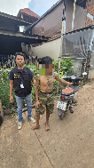  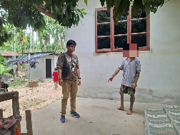

ลำดับ | การปฏิบัติงาน/โครงการ/กิจกรรม | รายละเอียด | ระยะเวลาการดำเนินการ | หน่วยงานรับผิดชอบ | ภาพกิจกรรม
2 | กวดขันจับกุมยาเสพติด | ติดตามจับกุมผู้ต้องหาจนกระทั่งสามารถจับกุมผู้ต้องหาได้ ดังนี้  1.นายวีระพงษ์ อายุ 33 ปี ต.ทุ่งใหญ่ อ.กันทรลักษ์ จ.ศรีสะเกษ พร้อมของกลาง 1.ยาบ้า 4 เม็ด แจ้งข้อกล่าวหาให้ผู้ถูกจับทราบว่า “มียาเสพติดให้โทษประเภท ๑ (เมทแอมเฟตามีนหรือยาบ้า) ไว้ในครอบครองโดยไม่ได้รับอนุญาต” และแจ้งข้อกล่าวหาเพิ่มเติมว่า “เสพยาเสพติดให้โทษประเภท 1 (ยาบ้าหรือเมทแอมเฟตามีน ) โดยฝ่าฝืนกฎหมาย”  สถานที่จับกุม บริเวณกระท่อมไม่มีเลขที่ ตั้งอยู่บ้านโคกใหม่ ม.15 ต.ทุ่งใหญ่ อ.กันทรลักษ์ จ.ศรีสะเกษ  2.นายลุน อายุ 46 ปี ต.น้ำอ้อม อ.กันทรลักษ์ จ.ศรีสะเกษ พร้อมของกลาง 1.ยาบ้า 1 เม็ด โดยแจ้งข้อกล่าวหาให้ผู้ถูกจับทราบว่า “มียาเสพติดให้โทษประเภท ๑ (เมทแอมเฟตามีนหรือยาบ้า) ไว้ในครอบครองโดยไม่ได้รับอนุญาต” และแจ้งข้อกล่าวหาเพิ่มเติมว่า “เสพยาเสพติดให้โทษประเภท 1 (ยาบ้าหรือเมทแอมเฟตามีน ) โดยฝ่าฝืนกฎหมาย”  สถานที่จับกุม บริเวณหลังบ้านเลขที่ 231 บ.สว่างพัฒนา ม.11 ต.น้ำอ้อม อ.กันทรลักษ์ จ.ศรีสะเกษ  3.นางสาวดวงฤทัย อายุ 26 ปี ต.ชำ อ.กันทรลักษ์ จ.ศรีสะเกษ แจ้งข้อกล่าวหาให้ผู้ถูกจับทราบว่า “เสพยาเสพติดให้โทษประเภท 1 (ยาบ้าหรือเมทแอมเฟตามีน ) โดยฝ่าฝืนกฎหมาย”  สถานที่จับกุม บริเวณกระท่อมไม่มีเลขที่ ตั้งอยู่บ้านโคกใหม่ ม.15 ต.ทุ่งใหญ่ อ.กันทรลักษ์ จ.ศรีสะเกษ  4.นายเชิดพงษ์ อายุ 34 ปี ต.กันทรอม อ.ขุนหาญ จ.ศรีสะเกษ แจ้งข้อกล่าวหาให้ผู้ถูกจับทราบว่า “เสพยาเสพติดให้โทษประเภท 1 (ยาบ้าหรือเมทแอมเฟตามีน ) โดยฝ่าฝืนกฎหมาย”  สถานที่จับกุม บริเวณหน้า สภ.กันทรลักษ์ ม.5 ต.น้ำอ้อม อ.กันทรลักษ์ จ.ศรีสะเกษ  จากนั้นนำตัวผู้ต้องหาส่งพนักงานสอบสวน สภ.กันทรลักษ์ เพื่อดำเนินการตามกฎหมายต่อไป | 5 พ.ค.69 | งานสืบสวน | 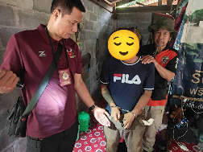  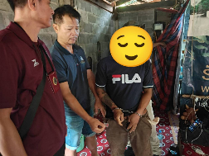  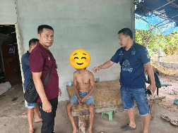    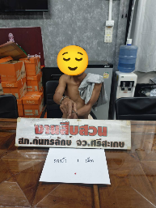

ลำดับ | การปฏิบัติงาน/โครงการ/กิจกรรม | รายละเอียด | ระยะเวลาการดำเนินการ | หน่วยงานรับผิดชอบ | ภาพกิจกรรม
3 | ระดมกวดล้างอาวุธปืนเถื่อน โดย | จับกุมผู้ต้องหา พ.ร.บ.ยาเสพติด 4 ราย ดังนี้  1.นายแสวง อายุ 56 ปี ต.จานใหญ่ อ.กันทรลักษ์ พร้อมของกลาง 1.ยาบ้า 158 เม็ด 2.อาวุธปืนแก็ปยาวชนิดประจุปาก  3.เครื่องกระสุนปืนแก็ป 1 ชุด  แจ้งข้อกล่าวหาว่า “จำหน่ายยาเสพติดให้โทษประเภท ๑ (เมทแอมเฟตามีนหรือยาบ้า) โดยการมีไว้เพื่อจำหน่าย อันถือเป็นการกระทำเพื่อการค้า และก่อให้เกิดการแพร่กระจายสู่กลุ่มประชาชน ,มีอาวุธปืนและเครื่องกระสุนปืนไว้ในครอบครองโในครอบครองโดยไม่ได้รับอนุญาตจากนายทะเบียน” และแจ้งข้อกล่าวหาเพิ่มเติมว่า “เสพยาเสพติดให้โทษประเภท 1 (ยาบ้าหรือเมทแอมเฟตามีน ) โดยฝ่าฝืนกฎหมาย”  2.นายสุริยา อายุ 45 ปี ต.จานใหญ่ อ.กันทรลักษ์ พร้อมของกลาง 1.ยาบ้า 2 เม็ด แจ้งข้อกล่าวหา“มียาเสพติดให้โทษประเภท ๑ (เมทแอมเฟตามีนหรือยาบ้า) ไว้ในครอบครองโดยไม่ได้รับอนุญาต” และแจ้งข้อกล่าวหาเพิ่มเติมว่า “เสพยาเสพติดให้โทษประเภท 1 (ยาบ้าหรือเมทแอมเฟตามีน ) โดยฝ่าฝืนกฎหมาย”  สถานที่จับกุม บริเวณกระท่อมไม่มีเลขที่ ตั้งอยู่สวนยางพารา ม.3 ต.จานใหญ่ อ.กันทรลักษ์  3.นายอำไพ อายุ 57 ปี ต.จานใหญ่ อ.กันทรลักษ์ จ.ศรีสะเกษ พร้อมของกลาง ยาบ้า 2 เม็ด แจ้งข้อกล่าวหา “มียาเสพติดให้โทษประเภท ๑ (เมทแอมเฟตามีนหรือยาบ้า) ไว้ในครอบครองโดยไม่ได้รับอนุญาต,เป็นผู้ขับขี่รถ (จักรยานยนต์) มีสารเสพติดปะปนในร่างกายโดยฝ่าฝืนกฎหมาย” และแจ้งข้อกล่าวหาเพิ่มเติมว่า “เสพยาเสพติดให้โทษประเภท 1 (ยาบ้าหรือเมทแอมเฟตามีน ) โดยฝ่าฝืนกฎหมาย”สถานที่จับกุม บริเวณถนนสาธารณะภายในหมู่บ้านตาลอย ม.3 ต.จานใหญ่ อ.กันทรลักษ์  4.นายสารินทร์ อายุ 32 ปี ต.จานใหญ่ อ.กันทรลักษ์ พร้อมของกลางยาบ้า 1 เม็ด แจ้งข้อกล่าวหา “มียาเสพติดให้โทษประเภท ๑ (เมทแอมเฟตามีนหรือยาบ้า) ไว้ในครอบครองโดยไม่ได้รับอนุญาต,เป็นผู้ขับขี่รถ (จักรยานยนต์) มีสารเสพติดปะปนในร่างกายโดยฝ่าฝืนกฎหมาย” และแจ้งข้อกล่าวหาเพิ่มเติมว่า “เสพยาเสพติดให้โทษประเภท 1 (ยาบ้าหรือเมทแอมเฟตามีน ) โดยฝ่าฝืนกฎหมาย”สถานที่จับกุม บริเวณถนนสาธารณะภายในหมู่บ้านตาลอย - กระท่อมสวนยางพารา ม.3 ต.จานใหญ่ อ.กันทรลักษ์ จ.ศรีสะเกษ  จากนั้นนำตัวผู้ต้องหาพร้อมของกลางทั้งหมดส่งพนักงานสอบสวน สภ.กันทรลักษ์ เพื่อดำเนินการตามกฎหมายต่อไป | 6 พ.ค.69 | งานสืบสวน | 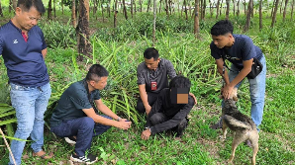  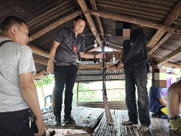  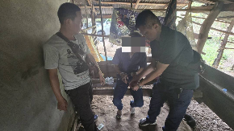  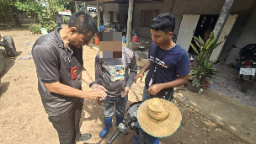  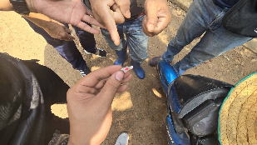  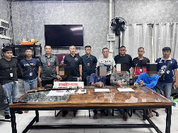

ลำดับ | การปฏิบัติงาน/โครงการ/กิจกรรม | รายละเอียด | ระยะเวลาการดำเนินการ | หน่วยงานรับผิดชอบ | ภาพกิจกรรม
4 | สืบสวนหาข่าว เเละ รปภ. รัฐมนตรีช่วยว่าการกระทรวงมหาดไทย พร้อมคณะเดินทางปฏิบัติภารกิจในพื้นที่ ณ หอประชุมอำเภอกันทรลักษ์ | เวลา 09.00 น. เจ้าหน้าที่ตำรวจชุดสืบสวน สภ.กันทรลักษ์ นำโดย ร.ต.อ.กฤษฎ์ อนันต์ รอง สว.สสฯ พร้อมพวก ว.4 สืบสวนหาข่าว เเละ รปภ. รัฐมนตรีช่วยว่าการกระทรวงมหาดไทย พร้อมคณะเดินทางปฏิบัติภารกิจในพื้นที่ ณ หอประชุมอำเภอกันทรลักษ์ อ.กันทรลักษ จ.ศรีสะเกษ  เหตุการณ์ทั่วไปปกติ | 9 พ.ค.69 | งานสืบสวน | 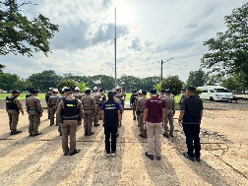  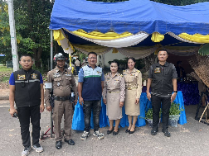  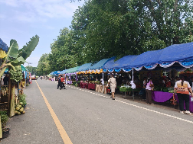

ลำดับ | การปฏิบัติงาน/โครงการ/กิจกรรม | รายละเอียด | ระยะเวลาการดำเนินการ | หน่วยงานรับผิดชอบ | ภาพกิจกรรม
5 | ระดมกวาดล้างอาชญากรรม | จับกุมผู้ต้องหาได้ ดังนี้  1.นายเดชฤทธิ์ อายุ 41 ปี ต.ศรีแก้ว อ.ศรีรัตนะ พร้อมด้วยของกลางยาบ้า 3 เม็ด  โดยได้แจ้งข้อกล่าวหาให้ผู้ต้องหาทราบว่า “มียาเสพติดให้โทษประเภท ๑ (เมทแอมเฟตามีนหรือยาบ้า) ไว้ในครอบครองโดยไม่ได้รับอนุญาต และได้แจ้งข้อกล่าวหาแก่ผู้ต้องหาเพิ่มเติมว่า “เสพยาเสพติดให้โทษประเภท 1 (ยาบ้าหรือเมทแอมเฟตามีน ) โดยฝ่าฝืนกฎหมาย”สถานที่จับกุม บริเวณบ้านเลขที่ 34 ตั้งอยู่บ้านหิน ม.4 ต.ภูเงิน อ.กันทรลักษ์  2.นายสุวิทย์ อายุ 46 ปี ม.4 ต.ภูเงิน อ.กันทรลักษ์ พร้อมด้วยของกลางยาบ้า 2 เม็ด โดยได้แจ้งข้อกล่าวหาให้ผู้ต้องหาทราบว่า “มียาเสพติดให้โทษประเภท ๑ (เมทแอมเฟตามีนหรือยาบ้า) ไว้ในครอบครองโดยไม่ได้รับอนุญาต และได้แจ้งข้อกล่าวหาแก่ผู้ต้องหาเพิ่มเติมว่า “เสพยาเสพติดให้โทษประเภท 1 (ยาบ้าหรือเมทแอมเฟตามีน ) โดยฝ่าฝืนกฎหมาย” สถานที่จับกุม บริเวณริมถนนสาธารณะภายในหมู่บ้านหิน ม.4 ต.ภูเงิน อ.กันทรลักษ์ จ.ศรีสะเกษ  จากนั้นนำตัวผู้ต้องหาพร้อมด้วยของกลางทั้งหมดส่ง พนักงานสอบสวน สภ.กันทรลักษ์ เพื่อดำเนินการตามกฎหมายต่อไป | 11 พ.ค.69 | งานสืบสวน | 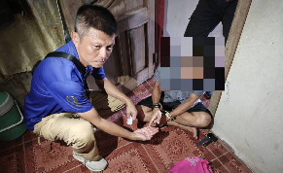  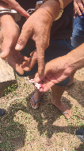  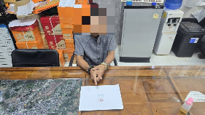
ลำดับ | การปฏิบัติงาน/โครงการ/กิจกรรม | รายละเอียด | ระยะเวลาการดำเนินการ | หน่วยงานรับผิดชอบ | ภาพกิจกรรม
6 | ระดมกวาดล้างอาชญากรรม | จับกุมผู้ต้องหาได้ ดังนี้  (1).นายอานนต์ อายุ 36 ปี ต.หนองหญ้าลาด อ.กันทรลักษ์ จ.ศรีสะเกษ  พร้อมด้วยของกลาง ยาบ้า 78 เม็ด  เจ้าหน้าที่ตำรวจผู้จับกุมได้แจ้งข้อกล่าวหาให้ผู้ต้องหาทราบว่า “ลักลอบเล่นการพนันออนไลน์ (สล็อต) พนันเอาทรัพย์สินกันโดยผิดกฎหมาย, จำหน่ายยาเสพติดให้โทษประเภท ๑ (เมทแอมเฟตามีนหรือยาบ้า) โดยการมีไว้เพื่อจำหน่าย อันเป็นการกระทำเพื่อการค้า และก่อให้เกิดการแพร่กระจายสู่กลุ่มประชาชน อันเป็นการฝ่าฝืนกฎหมาย”และได้แจ้งข้อกล่าวหาแก่ผู้ต้องหาเพิ่มเติมว่า “เสพยาเสพติดให้โทษประเภท 1 (ยาบ้าหรือเมทแอมเฟตามีน ) โดยฝ่าฝืนกฎหมาย”และได้แจ้งข้อกล่าวหาแก่ผู้ต้องหาเพิ่มเติมว่า “เสพยาเสพติดให้โทษประเภท 1 (ยาบ้าหรือเมทแอมเฟตามีน ) โดยฝ่าฝืนกฎหมาย”  สถานที่จับกุม บ้านไม่มีเลขที่ บ้านสมบูรณ์ ม.4 ต.หนองหญ้าลาด อ.กันทรลักษ์  (2).นายชัชวาล อายุ 29 ปี ที่อยู่ 207 ม.10 ต.น้ำอ้อม อ.กันทรลักษ์ พร้อมด้วยของกลาง 1.ยาบ้า 10 เม็ด โดยได้แจ้งข้อกล่าวหาให้ผู้ต้องหาทราบว่า “มียาเสพติดให้โทษประเภท ๑ (เมทแอมเฟตามีนหรือยาบ้า) ไว้ในครอบครองโดยไม่ได้รับอนุญาต,ลักลอบเล่นการพนัน (สล็อตออนไลน์) พนันเอาทรัพย์สินกันโดยผิดกฎหมาย” และแจ้งข้อกล่าวหาเพิ่มเติมว่า “เสพยาเสพติดให้โทษประเภท 1 (ยาบ้าหรือเมทแอมเฟตามีน ) โดยฝ่าฝืนกฎหมาย”  สถานที่จับกุม บริเวณบ้านเลขที่ 179 บ้านวังชมพู ม.6 ต.เวียงเหนือ อ.กันทรลักษ์  (3).นายเสรี อายุ 37 ปี ต.หนองหญ้าลาด อ.กันทรลักษ์ พร้อมด้วยของกลาง 1.ยาบ้า จำนวน 10 เม็ด โดยได้แจ้งข้อกล่าวหาให้ผู้ต้องหาทราบว่า “ลักลอบเล่นการพนันออนไลน์ (สล็อต) พนันเอาทรัพย์สินกันโดยผิดกฎหมาย, “มียาเสพติดให้โทษประเภท ๑ (เมทแอมเฟตามีนหรือยาบ้า) ไว้ในครอบครองโดยไม่ได้รับอนุญาต, และแจ้งข้อกล่าวหาเพิ่มเติมว่า “เสพยาเสพติดให้โทษประเภท 1 (ยาบ้าหรือเมทแอมเฟตามีน ) โดยฝ่าฝืนกฎหมาย” สถานที่จับกุม ไม่มีเลขที่ บ้านสมบูรณ์ ม.4 ต.หนองหญ้าลาด อ.กันทรลักษ์ จ.ศรีสะเกษ  (4).นายวินิจ อายุ 42 ต.หนองหญ้าลาด อ.กันทรลักษ์ พร้อมด้วยของกลาง โทรศัพท์มือถือ 1 เครื่อง ได้แจ้งข้อกล่าวหาให้ผู้ต้องหาทราบว่า “ลักลอบเล่นการพนันออนไลน์ (สล็อต) พนันเอาทรัพย์สินกันโดยผิดกฎหมาย, และแจ้งข้อกล่าวหาเพิ่มเติมว่า “เสพยาเสพติดให้โทษประเภท 1 (ยาบ้าหรือเมทแอมเฟตามีน ) โดยฝ่าฝืนกฎหมาย” สถานที่จับกุมบริเวณกระท่อมไม่มีเลขที่ ม.17 ต.หนองหญ้าลาด อ.กันทรลักษ์  (5).น.ส.กุณไลย์ อายุ44 ปี ต.หนองหญ้าลาด อ.กันทรลักษ์ พร้อมด้วยของกลาง โทรศัพท์มือถือ 1 เครื่อง เจ้าหน้าที่ตำรวจผู้จับกุมได้แจ้งข้อกล่าวหาให้ผู้ต้องหาทราบว่า “ลักลอบเล่นการพนันออนไลน์ (สล็อต) พนันเอาทรัพย์สินกันโดยผิดกฎหมาย, และแจ้งข้อกล่าวหาเพิ่มเติมว่า “เสพยาเสพติดให้โทษประเภท 1 (ยาบ้าหรือเมทแอมเฟตามีน ) โดยฝ่าฝืนกฎหมาย”  สถานที่จับกุมบริเวณกระท่อมไม่มีเลขที่ ม.17 ต.หนองหญ้าลาด อ.กันทรลักษ์  จากนั้นนำตัวผู้ต้องหาพร้อมของกลางทั้งหมส่ง พสง. เพื่อดำเนินการตามกฎหมายต่อไป | 12 พ.ค.69 | งานสืบสวน | 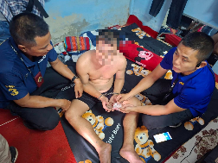  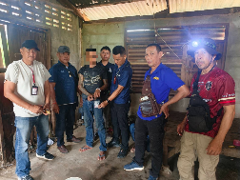  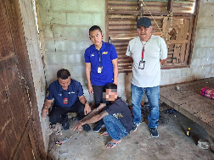  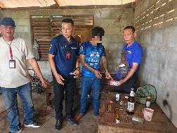    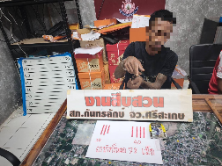  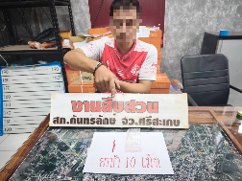  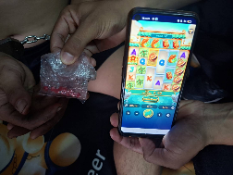

ลำดับ | การปฏิบัติงาน/โครงการ/กิจกรรม | รายละเอียด | ระยะเวลาการดำเนินการ | หน่วยงานรับผิดชอบ | ภาพกิจกรรม
7 | ระดมกวาดล้างอาชญากรรม | จับกุมผู้ต้องหาได้ ดังนี้  (1).นายนาวิน อายุ 30 ปี ม.6 ต.บ้านยาง อ.น้ำยืน จ.อุบลราชธานี  ผู้ต้องหาตามหมายจับศาลจังหวัดกันทรลักษ์ ที่ 49/2569 ลงวีนที่ 30 มกราคม 2569  ข้อกล่าวหากระทำความผิดฐาน ลักทรัพย์นายจ้าง  สถานที่จับกุม หลังย้านพักภายในกองจัดการโรงงาน 4 การยางแห่งประเทศไทย ต.ไพร อ.ขุญหาญ จ.ศรีสะเกษ  จากนั้นนำตัวผู้ต้องหาพร้อมด้วยของกลางทั้งหมดส่ง พนักงานสอบสวน เพื่อดำเนินการตามกฎหมายต่อไป | 12 พ.ค.69 | งานสืบสวน | 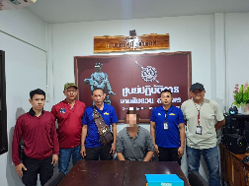  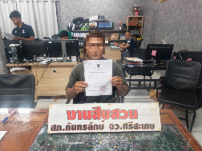

ลำดับ | การปฏิบัติงาน/โครงการ/กิจกรรม | รายละเอียด | ระยะเวลาการดำเนินการ | หน่วยงานรับผิดชอบ | ภาพกิจกรรม
8 | ระดมกวาดล้างอาชญากรรม | จับกุมผู้ต้องหา พ.ร.บ.ยาเสพติดฯ จำนวน 7 ราย ดังนี้  1.นายธนาธร อายุ 37 ปี ต.ตระกาจ อ.กันทรลักษ์ จ.ศรีสะเกษ พร้อมของกลาง 1.ยาบ้าจำนวน 198 เม็ด 2.รถจักรยานยนต์ 1 คัน แจ้งข้อกล่าวหาให้ผู้ถูกจับทราบว่า “จำหน่ายยาเสพติดให้โทษประเภท ๑ (เมทแอมเฟตามีนหรือยาบ้า) โดยการมีไว้เพื่อจำหน่าย อันถือเป็นการกระทำเพื่อการค้า และก่อให้เกิดการแพร่กระจายสู่กลุ่มประชาชน ,เป็นผู้ขับขี่รถ (จักรยานยนต์) มีสารเสพติดปะปนในร่างกายโดยฝ่าฝืนกฎหมาย” และแจ้งข้อกล่าวหาเพิ่มเติมว่า “เสพยาเสพติดให้โทษประเภท 1 (ยาบ้าหรือเมทแอมเฟตามีน ) โดยฝ่าฝืนกฎหมาย”  สถานที่จับกุม บริเวณริมถนนสาธารณะ - ทุ่งนาทางทิศใต้บ้านทุ่งกอก ม.5 ต.ตระกาจ อ.กันทรลักษ์ จ.ศรีสะเกษ  2.นายโรจน์ อายุ 48 ปี ต.คูคต อ.ลำลูกกา จ.ปทุมธานี พร้อมของกลาง 1.ยาบ้าจำนวน 28 เม็ด 2.รถจักรยานยนต์ จำนวน 1 คัน แจ้งข้อกล่าวหาให้ผู้ถูกจับทราบว่า “จำหน่ายยาเสพติดให้โทษประเภท ๑ (เมทแอมเฟตามีนหรือยาบ้า) โดยการมีไว้เพื่อจำหน่าย อันถือเป็นการกระทำเพื่อการค้า และก่อให้เกิดการแพร่กระจายสู่กลุ่มประชาชน ,เป็นผู้ขับขี่รถ (จักรยานยนต์) มีสารเสพติดปะปนในร่างกายโดยฝ่าฝืนกฎหมาย” และแจ้งข้อกล่าวหาเพิ่มเติมว่า “เสพยาเสพติดให้โทษประเภท 1 (ยาบ้าหรือเมทแอมเฟตามีน ) โดยฝ่าฝืนกฎหมาย”  สถานที่จับกุม บริเวณริมถนนสาธารณะภายในหมู่บ้านเหรียญทอง ม.11 ต.จานใหญ่ อ.กันทรลักษ์ จ.ศรีสะเกษ  3.นายเจริญทรัพย์ อายุ 32 ปี ที่อยู่ 25 ม.11 ต.จานใหญ่ อ.กันทรลักษ์  พร้อมของกลาง 1.ยาบ้าจำนวน 19 เม็ด  2.โทรศัพท์มือถือ จำนวน 1 เครื่อง  แจ้งข้อกล่าวหาให้ผู้ถูกจับทราบว่า “จำหน่ายยาเสพติดให้โทษประเภท ๑ (เมทแอมเฟตามีนหรือยาบ้า) โดยการมีไว้เพื่อจำหน่าย อันถือเป็นการกระทำเพื่อการค้า และก่อให้เกิดการแพร่กระจายสู่กลุ่มประชาชน และแจ้งข้อกล่าวหาเพิ่มเติมว่า “เสพยาเสพติดให้โทษประเภท 1 (ยาบ้าหรือเมทแอมเฟตามีน ) โดยฝ่าฝืนกฎหมาย”  สถานที่จับกุม บริเวณบ้านเลขที่ 92 ม.11 ต.จานใหญ่ อ.กันทรลักษ์ จ.ศรีสะเกษ  4.นายรัตกุล พิมเสน อายุ 22 ปี ที่อยู่ 198 ม.11 ต.ภูเงิน อ.กันทรลักษ์  พร้อมของกลาง 1.ยาบ้าจำนวน 15 เม็ด  2.โทรศัพท์มือถือจำนวน 1 เครื่อง  แจ้งข้อกล่าวหาให้ผู้ถูกจับทราบว่า “จำหน่ายยาเสพติดให้โทษประเภท ๑ (เมทแอมเฟตามีนหรือยาบ้า) โดยการมีไว้เพื่อจำหน่าย อันถือเป็นการกระทำเพื่อการค้า และก่อให้เกิดการแพร่กระจายสู่กลุ่มประชาชน และแจ้งข้อกล่าวหาเพิ่มเติมว่า “เสพยาเสพติดให้โทษประเภท 1 (ยาบ้าหรือเมทแอมเฟตามีน ) โดยฝ่าฝืนกฎหมาย”  สถานที่จับกุม บริเวณบ้านเลขที่ 198 ม.11 ต.ภูเงิน อ.กันทรลักษ์ จ.ศรีสะเกษ  5.นายทวีศักดิ์ อายุ 34 ปี ต.จานใหญ่ อ.กันทรลักษ์  พร้อมของกลาง 1.ยาบ้าจำนวน 10 เม็ด  2.อาวุธปืนแก็ปยาวชนิดประจุปาก (วัดความยาวลำกล้องได้ 44 นิ้ว) 1 กระบอก  แจ้งข้อกล่าวหาให้ผู้ถูกจับทราบว่า “มียาเสพติดให้โทษประเภท ๑ (เมทแอมเฟตามีนหรือยาบ้า) ไว้ในครอบครองโดยไม่ได้รับอนุญาต,มีอาวุธปืนไว้ในครอบครองโดยไม่ได้รับอนุญาตจากนายทะเบียน และแจ้งข้อกล่าวหาเพิ่มเติมว่า “เสพยาเสพติดให้โทษประเภท 1 (ยาบ้าหรือเมทแอมเฟตามีน ) โดยฝ่าฝืนกฎหมาย”  สถานที่จับกุม บริเวณบ้านเลขที่ 32 ม.11 ต.จานใหญ่ อ.กันทรลักษ์ จ.ศรีสะเกษ  6.นายศุภชัย อายุ 28 ปี ต.ตระกาจ อ.กันทรลักษ์ จ.ศรีสะเกษ  พร้อมของกลาง 1.ยาบ้าจำนวน 4 เม็ด  2.อาวุธปืนไทยประดิษฐ์ (แก็ปสั้น) จำนวน 1 กระบอก  แจ้งข้อกล่าวหาให้ผู้ถูกจับทราบว่า “มียาเสพติดให้โทษประเภท ๑ (เมทแอมเฟตามีนหรือยาบ้า) ไว้ในครอบครองโดยไม่ได้รับอนุญาต,มีอาวุธปืนไว้ในครอบครองโดยไม่ได้รับอนุญาตจากนายทะเบียน และแจ้งข้อกล่าวหาเพิ่มเติมว่า “เสพยาเสพติดให้โทษประเภท 1 (ยาบ้าหรือเมทแอมเฟตามีน ) โดยฝ่าฝืนกฎหมาย”  สถานที่จับกุม บริเวณหน้าบ้านไม่มีเลขที่ ภายในหมู่บ้านหนองเกาะ ม.3 ต.ตระกาจ อ.กันทรลักษ์ จ.ศรีสะเกษ  7.นายสายัญ อายุ 55 ปี ต.ภูเงิน อ.กันทรลักษ์ พร้อมของกลาง อาวุธปืนแก็ปยาวชนิดประจุปาก (วัดความยาวลำกล้องได้ 46 นิ้ว) จำนวน 1 กระบอก  แจ้งข้อกล่าวหาให้ผู้ถูกจับทราบว่า “มีอาวุธปืนไว้ในครอบครองโดยไม่ได้รับอนุญาตจากนายทะเบียน”  สถานที่จับกุม 52 ม.11 ต.ภูเงิน อ.กันทรลักษ์ จ.ศรีสะเกษ | 14 พ.ค.69 | งานสืบสวน | 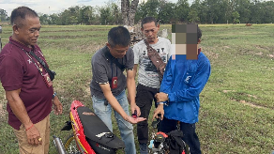  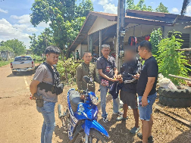  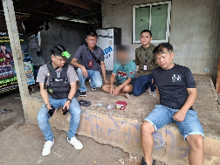  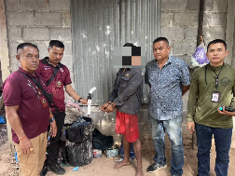  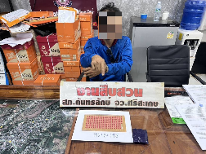  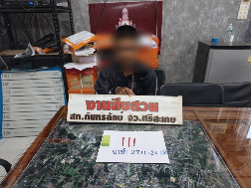  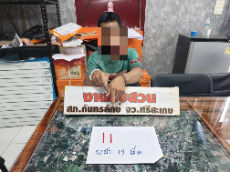  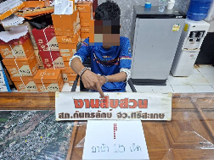  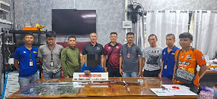  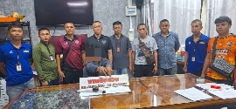

ลำดับ | การปฏิบัติงาน/โครงการ/กิจกรรม | รายละเอียด | ระยะเวลาการดำเนินการ | หน่วยงานรับผิดชอบ | ภาพกิจกรรม
9 | ระดมกวาดล้างอาชญากรรม | จับกุมผู้ต้องหา พ.ร.บ.ยาเสพติด 5 ราย ดังนี้ 1. นายพิวรรณ์ อายุ 37 ปี ต.จานใหญ่ อ.กันทรลักษ์ พร้อมของกลางยาบ้า 86 เม็ด แจ้งข้อกล่าวหาให้ผู้ถูกจับทราบว่า “จำหน่ายยาเสพติดให้โทษประเภท ๑ โดยการมีไว้เพื่อจำหน่าย และก่อให้เกิดการแพร่กระจายสู่กลุ่มประชาชน อันเป็นการฝ่าฝืนกฎหมาย,”และได้แจ้งข้อกล่าวหาเพิ่มเติมว่า “เสพยาเสพติดให้โทษประเภท 1 โดยฝ่าฝืนกฎหมาย” สถานที่จับกุม บริเวณหลังบ้านเลขที่ 57 บ้านทุ่งจาน ม.2 ต.จานใหญ่ อ.กันทรลักษ์  2.น.ส.พรวิมล อายุ 28 ปี ต.จานใหญ่ อ.กันทรลักษ์ พร้อมของกลางยาบ้า 13 เม็ด แจ้งข้อกล่าวหาให้ผู้ถูกจับทราบว่า “มียาเสพติดให้โทษประเภท 1 ไว้ในครอบครองโดยไม่ได้รับอนุญาต”และได้แจ้งข้อกล่าวหาเพิ่มเติมว่า “เสพยาเสพติดให้โทษประเภท 1 โดยฝ่าฝืนกฎหมาย” สถานที่จับกุม บริเวณกระท่อม หลังบ้านเลขที่ 57 บ้านทุ่งจาน ม.2 ต.จานใหญ่ อ.กันทรลักษ์  3.นายศิลาวุฒิ อายุ 27 ปี ต.เมือง อ.กันทรลักษ์ พร้อมของกลางยาบ้า 1 เม็ด แจ้งข้อกล่าวหาให้ผู้ถูกจับทราบว่า “มียาเสพติดให้โทษประเภท ๑ ไว้ในครอบครองอันเป็นการฝ่าฝืนต่อกฎหมาย”และได้แจ้งข้อกล่าวหาแก่ผู้ต้องหาเพิ่มเติมว่า “เสพยาเสพติดให้โทษประเภท 1 โดยฝ่าฝืนกฎหมาย”สถานที่จับกุม บริเวณบ้านเลขที่ 55 บ.น้ำเย็น ม.5 ต.เมือง อ.กันทรลักษ์  4.นายสัตยา อายุ 21 ปี ต.เมือง อ.กันทรลักษ์ แจ้งข้อกล่าวหาให้ผู้ถูกจับทราบว่า “เสพยาเสพติดให้โทษประเภท 1 โดยฝ่าฝืนกฎหมาย” สถานที่จับกุม บริเวณบ้านเลขที่ 55 บ.น้ำเย็น ม.5 ต.เมือง อ.กันทรลักษ์  5.นายสรัตนยา อายุ 31 ปี ต.จานใหญ่ อ.กันทรลักษ์ แจ้งข้อกล่าวหาให้ผู้ถูกจับทราบว่า “เสพยาเสพติดให้โทษประเภท 1 โดยฝ่าฝืนกฎหมาย” สถานที่จับกุม บริเวณกระท่อม หลังบ้านเลขที่ 57 บ้านทุ่งจาน ม.2 ต.จานใหญ่ อ.กันทรลักษ์ จากนั้นนำตัวผู้ต้องหาพร้อมของกลางทั้งหมดส่งพนักงานสอบสวน สภ.กันทรลักษ์ | 18 พ.ค.69 | งานสืบสวน | 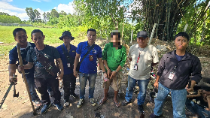  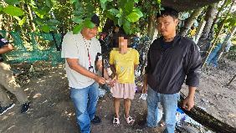  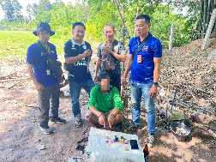  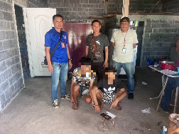  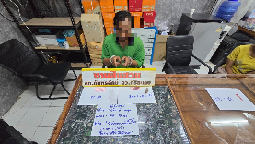  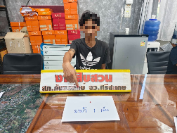

ลำดับ | การปฏิบัติงาน/โครงการ/กิจกรรม | รายละเอียด | ระยะเวลาการดำเนินการ | หน่วยงานรับผิดชอบ | ภาพกิจกรรม
10 | ประชุมและสั่งการให้เจ้าหน้าที่ตำรวจชุดสืบสวน | เวลา 11.00 น. พ.ต.อ.ศรุต จันทร์เกษ ผกก ส.ภ.กันทรลักษ์ ได้ประชุมและสั่งการให้เจ้าหน้าที่ตำรวจชุดสืบสวน สภ.กันทรลักษ์ ถือปฏิบัติและดำเนินการตามข้อสั่งการดังนี้  1.ให้เร่งรัดการจับกุมตามเป้าหมายในห้วงระดมกวาดล้างและหนี้นอกระบบ  2.ให้เร่งรัดติดตามจับกุมผู้ต้องคดีของ ร.ต.อ.ชวนากรณ์ คุณเพชรนาค จำนวน 9 คดี เพื่อนำตัวผู้ต้องหาส่งฟ้องฯ  3.ให้ถือระเบียบปฏิบัติการให้ข้อมูลข่าวสาร-สื่อ | 19 พ.ค.69 | งานสืบสวน | 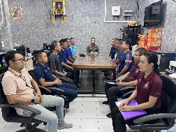  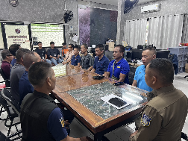

ลำดับ | การปฏิบัติงาน/โครงการ/กิจกรรม | รายละเอียด | ระยะเวลาการดำเนินการ | หน่วยงานรับผิดชอบ | ภาพกิจกรรม
11 | ระดมกวาดล้างอาชญากรรม | ตามหนังสือ ศอ.ปส.ภ.จว.ศรีสะเกษ ที่ 0018 (ศอ.ปส.ภ.จว.ศก.)/417 ลงวันที่ 25 พฤษภาคม 2569 ให้ดำเนินการปิดล้อมตรวจค้นเป้าหมายหมู่บ้าน/ชุมชน แพร่ระบาดยาเสพติด สภ.กันทรลักษ์ ภายใต้การอำนวยการของ พ.ต.อ.ศรุต จันทร์เกษ ผกก.สภ.กันทรลักษ์ สั่งการให้ เจ้าหน้าที่ตำรวจ ชุดสืบสวน สภ.กันทรลักษ์ ประกอบด้วย พ.ต.ท.เสกสิทธิ์ สาระวรรณ รอง ผกก.สส.ฯ,พ.ต.ท.ณัฎฐพล วรรณทวี สว.สส.ฯ,ร.ต.อ.กฤษฎ์ อนันต์ รอง สว.สส.ฯ, ร.ต.อ.อนุสรณ์ พันธ์อ่อน รอง สว.สส.ฯ ,ร.ต.อ.วินัย จำปาเรือง รอง สว(ป.)ฯ,ร.ต.อ.ไพฑูรย์ ศรีวงษ์ รอง สว.(ป.)ฯ, ร.ต.ท.เสกสรร วิทจิตร รอง สว.(สส.)ฯ,ร.ต.ต.อมร ศรีสุข รอง สว.(ป.)ฯ, ร.ต.ต.วีระพันธ์ วิสิฏฐ์พรอักษร รอง สว.(ป.)ฯ,ร.ต.ต.เชิดชัย นามเจริญ รอง สว.(สส.)ฯ,ร.ต.ต.ศิริพันธ์ วรรณวงษ์ รอง สว.(ป.),ด.ต.ธนสิทธิ์ ร่มเย็น, ด.ต.หญิง ศุภธิดา เทาศิริ, ด.ต.เดชา แตะต้อง,จ.ส.ต.พชร์วัฒน์ พิจารณ์,ส.ต.อ.อนันต์ มาดสินชัย,ส.ต.อ.พิศิษฎ์พงษ์ ทรงพระ,ส.ต.อ.พงศกร พรมวงศ์, ส.ต.อ.อดุลย์ ป้อมพิทักษ์ และ ส.ต.ท.เอกบดินทร์ บรรโล ได้ร่วมกันจับกุมผู้ต้องหาตาม พ.ร.บ.ยาเสพติดฯ จำนวน 2 ราย และปิดล้อมตรวจค้น จำนวน 2 แห่ง ดังนี้  1. นายสมคิด อายุ 36 ปี ต.น้ำอ้อม อ.กันทรลักษ์ จ.ศรีสะเกษ  พร้อมด้วยของกลาง ยาบ้า จำนวน 4 เม็ด  เจ้าหน้าที่ตำรวจผู้จับกุมได้แจ้งข้อกล่าวหาให้ผู้ต้องหา ทราบว่า “มียาเสพติดให้โทษประเภท 1 (เมทแอมเฟตามีนหรือยาบ้า) ไว้ในครอบครองโดยไม่ได้รับอนุญาตฯ”  และได้แจ้งข้อกล่าวหาแก่ผู้ต้องหาเพิ่มเติมว่า “เสพยาเสพติดให้โทษประเภท 1 (ยาบ้าหรือเมทแอมเฟตามีน ) โดยฝ่าฝืนกฎหมาย”  สถานที่ปิดล้อมตรวจค้น บริเวณบ้านเลขที่ 431 บ้านหนองโปร่ง ม.13 ต.น้ำอ้อม อ.กันทรลักษ์ จ.ศรีสะเกษ  2.นายทวีศักดิ์ อายุ 36 ปี ต.น้ำอ้อม อ.กันทรลักษ์ จ.ศรีสะเกษ เจ้าหน้าที่ตำรวจผู้จับกุมได้แจ้งข้อกล่าวหาให้ผู้ต้องหา ทราบว่า “เสพยาเสพติดให้โทษประเภท 1 (ยาบ้าหรือเมทแอมเฟตามีน ) โดยฝ่าฝืนกฎหมาย”สถานที่ปิดล้อมตรวจค้น บริเวณบ้านเลขที่ 10 บ้านสว่าง ม.11 ต.น้ำอ้อม อ.กันทรลักษ์ จ.ศรีสะเกษ | 29 พ.ค.69 | งานสืบสวน | 